Gymnasie- och vuxenutbildningsnämnden

Yttrande över detaljplan för Sicklaön 70:23 m. fl. Ekdungen, Skuru

Förslag till beslut
Gymnasie- och vuxenutbildningsnämnden beslutar att inte ha någon erinran mot förslaget till detaljplan för Sicklaön 70:23 m fl Ekdungen Skuru, utifrån de aspekter som Gymnasie- och vuxenutbildningsnämnden har att bevaka.

Ärendet
Områdesnämnden Sicklaön beslöt den 11 oktober att sända förslag till detaljplan för Sicklaön 70:23 m. fl. Ekdungen Skuru på samråd till berörda remissinstanser däribland Förskole- och grundskolenämnden.

Planområdet är beläget i östra delen av Sicklön, vid Skuru idrottsplats norr om Värmdövägen och omfattar fastigheten 70:23 m. fl. (bilaga)

Detaljplanens syfte är att reglera ett antal nya bostäder med nya tillfartsvägar samt säkra berget som allmäntillgängligt naturområde.

I området planeras en gruppbebyggelse med sex parhus i två våningar och en friliggande enbostadsbebyggelse i form av elva villor. Den befintliga villa Ekdungen har bedömts som kulturhistoriskt värdefull och ska behållas och bevaras samt får inte rivas. En ny mindre gårdsbyggnad får uppföras i dess anslutning.

Synpunkter
Då nybyggnationen av bostäder är av ringa omfattning medför den inte något ökat behov av utbildningsplatser.

Kristina Heuman
Controller

Bilaga Illustrationskarta

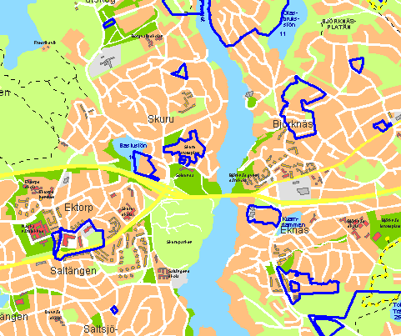
Sicklaön 70:23 m.fl. (Ekdungen)

